«Моим стихам настанет свой черёд»
11 октября в Центральной библиотеке в рамках литературной гостиной «Классики и современники» прошло знакомство с жизнью и творчеством поэтессы, посвящённое 130-летию со дня её рождения. Старшеклассники из «Лицея» узнали много нового о романтической и трагической судьбе Марины Цветаевой, подарившей миру красивейшую поэзию: искреннюю, непосредственную и пронзительную.
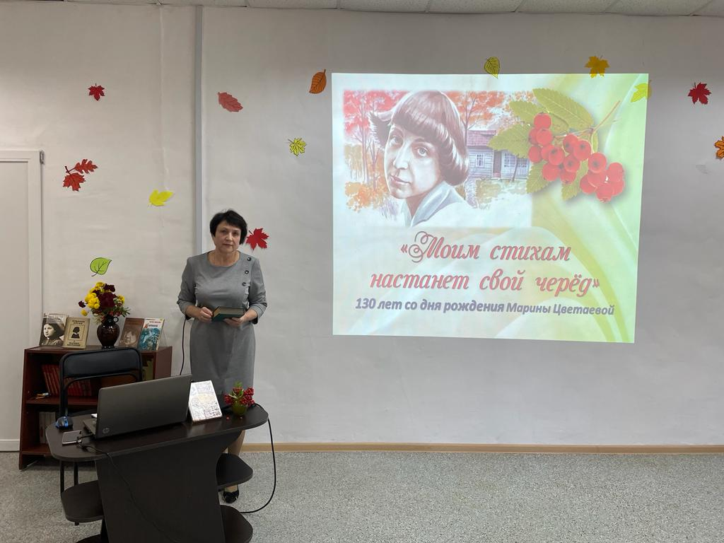
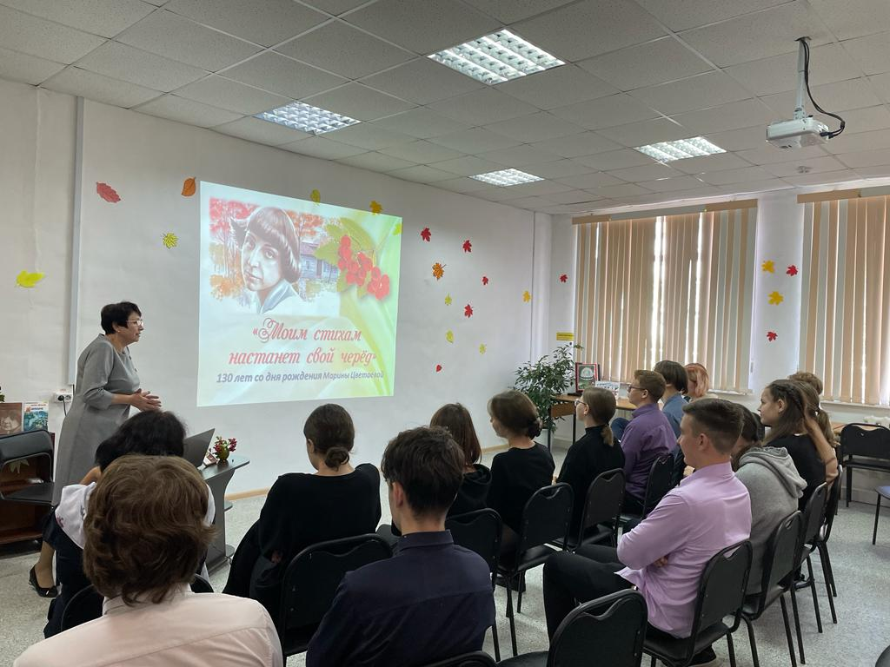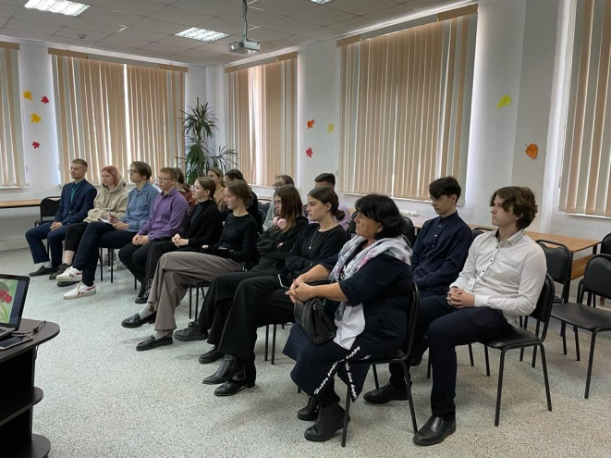

«Встреча с «Удэгейской легендой»»
13 октября в центральной библиотеке г. Дальнереченска состоялась встреча школьников с сотрудниками Национального парка «Удэгейская легенда». Учащимся рассказали о создании Национального парка, о его работе по охране животных и растений, о фотоловушках на службе парка: «В объективе тигр и не только». Ребята увидели на экране видеоролики, посвященные природоохранной деятельности Национального парка, а также удивительных животных, которые обитают на этих территориях: тигра, медведя, изюбра, косулю, утку мандаринку и др. На память всем классам и центральной библиотеке сотрудниками парка были подарены плакаты, наклейки с экопросветительской продукцией «Удэгейской легенды».
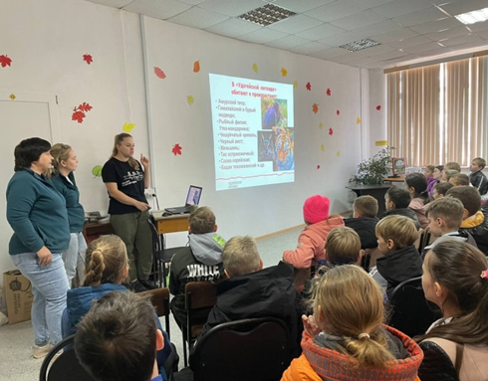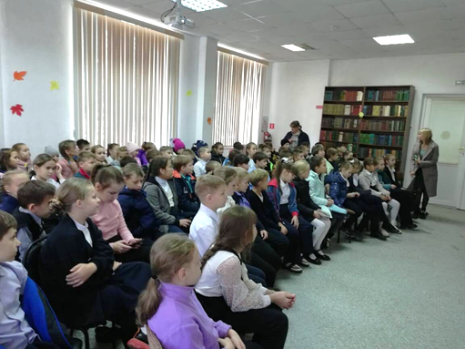
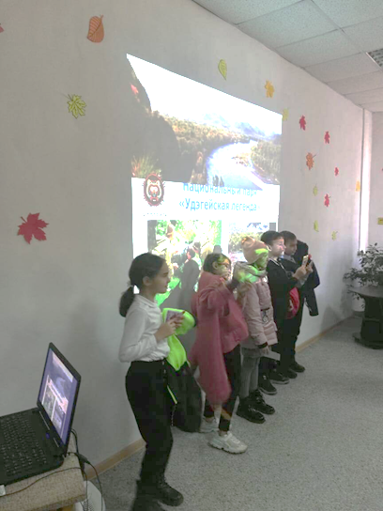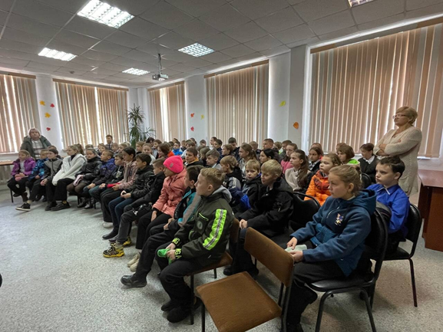

«Папин день календаря»
В преддверии праздника «День отца», в Центральной библиотеке прошел мастер-класс «Папин день календаря» по изготовлению открытки.
Ребята с большим интересом сделали открытку и написали несколько ласковых слов, чтобы порадовать родного человека маленьким подарком.

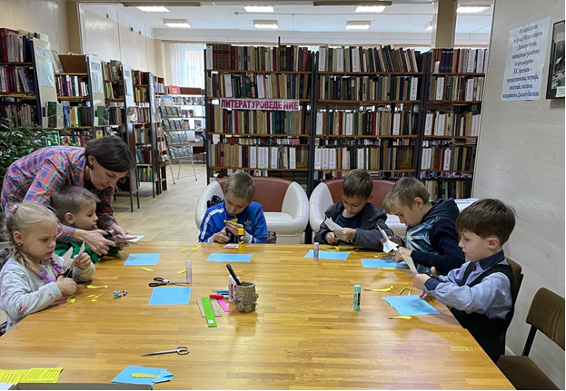
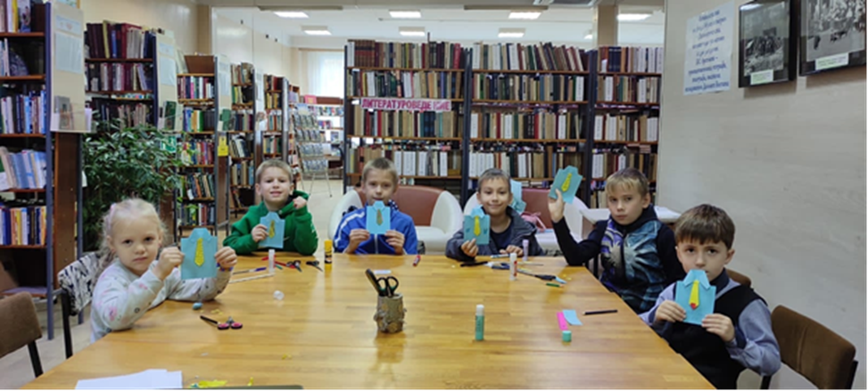

«Сегодня день отца»
15 октября в библиотеку-филиал № 6 на игровую программу «Сегодня день отца» были приглашены дети и подростки посёлка ЛДК.
После рассказа библиотекаря об истории праздника, ребята отвечали на вопросы интерактивной викторины, отгадывали загадки о различных профессиях пап и об их любимых занятиях, разгадали филворд о главных качествах папы. В заключении ребята искали книги о папах, которые сами читали и могут порекомендовать другу, пили чай со сладостями, делились наиболее яркими моментами общения с отцом и послушали песню «Мой папа» в исполнении нашей читательницы Насти.
